Отчёт по лабораторной работе 5

Модель хищник-жертва

Саргсян Арам Грачьяевич

Содержание

# 1 Цель работы

Изучить модель “Хищник-Жертва” и построить графики функций

# 2 Задание

Для модели «хищник-жертва»:

$$\left\{\begin{matrix}\frac{dx}{dt}=−0.23x\left(t\right)+0.053x\left(t\right)y\left(t\right) \\ \frac{dy}{dt}=0.43y\left(t\right)−0.033x\left(t\right)y\left(t\right)\end{matrix}\right.$$

Постройте график зависимости численности хищников от численности жертв, а также графики изменения численности хищников и численности жертв при следующих начальных условиях: $x_{0}=8$ и $y_{0}=14$. Найдите стационарное состояние системы. # Теоретическое введение

Простейшая модель взаимодействия двух видов типа «хищник — жертва» - модель Лотки-Вольтерры. Данная двувидовая модель основывается на следующих предположениях:

1. Численность популяции жертв x и хищников y зависят только от времени (модель не учитывает пространственное распределение популяции на занимаемой территории)
2. В отсутствии взаимодействия численность видов изменяется по модели Мальтуса, при этом число жертв увеличивается, а число хищников падает
3. Естественная смертность жертвы и естественная рождаемость хищника считаются несущественными
4. Эффект насыщения численности обеих популяций не учитывается
5. Скорость роста численности жертв уменьшается пропорционально численности хищников

$$\left\{\begin{matrix}\frac{dx}{dt}=−ax\left(t\right)+bx\left(t\right)y\left(t\right) \\ \frac{dy}{dt}=cy\left(t\right)−dx\left(t\right)y\left(t\right)\end{matrix}\right.$$

В этой модели $x$– число жертв, $y$- число хищников. Коэффициент $a$ описывает скорость естественного прироста числа жертв в отсутствие хищников, $с$— естественное вымирание хищников, лишенных пищи в виде жертв. Вероятность взаимодействия жертвы и хищника считается пропорциональной как количеству жертв, так и числу самих хищников ($xy$). Каждый акт взаимодействия уменьшает популяцию жертв, но способствует увеличению популяции хищников (члены $−bxy$ и $dxy$ в правой части уравнения). Стационарное состояние системы (положение равновесия, не зависящее от времени решение) будет в точке: $x_{0}=\frac{c}{d}$, $y_{0}=\frac{a}{b}$.

# 3 Выполнение лабораторной работы

## 3.1 Расчет стационарного состояния системы

$x_{0}=\frac{c}{d}=\frac{0,23}{0,053}=4,34$

$y_{0}=\frac{a}{b}=\frac{0,43}{0,033}=13,03$

## 3.2 Решение на языке julia

using Plots  
using DifferentialEquations  
  
a = 0.23 #коэффициент естественной смертности хищников  
b = 0.053 #коэффициент естественного прироста жертв  
c = 0.43 #коэффициент увеличения числа хищников  
d = 0.033 #коэффициент смертности жертв  
  
function syst2(dx, x, p, t)  
 dx[1] = -a*x[1] + b*x[1]*x[2]  
 dx[2] = c*x[2] - d*x[1]*x[2]  
end  
  
t0 = 0  
tmax=400  
tspan=(t0, tmax)  
x0 = [8, 14] # начальное значение x и у (популяция хищников и популяция жертв)  
t = collect(LinRange(t0, tmax, 8000))   
prob = ODEProblem(syst2, x0, tspan)  
sol = solve(prob, saveat=t)  
  
y1 = [sol[i][1] for i in 1:length(sol)]  
y2 = [sol[i][2] for i in 1:length(sol)]  
  
plot(#построение графика колебаний изменения числа популяции хищников   
 t,   
 y1,   
 xlabel="Популяция хищников",   
 label="Хищники",   
 color=:yellow)  
savefig("D:\\julia\\lab5_1j.png")  
  
plot(#построение графика колебаний изменения числа популяции жертв   
 t,   
 y2,   
 xlabel="Популяция жертв",   
 label="Жертвы",   
 color=:blue  
)  
savefig("D:\\julia\\lab5_2j.png")  
  
plot(# построение графика зависимости изменения численности хищников от изменения численности жертв   
 y1,   
 y2,   
 xlabel="Популяция жертв",   
 ylabel="Популяция хищников",   
 label="Хищник против Жертвы",   
 color=:red,   
 xlim=[0,40],   
 ylim=[0,20]  
)   
savefig("D:\\julia\\lab5_3j.png")

## 3.3 Решение на OpenModelica

model lab05  
 parameter Real a=0.23;  
 parameter Real b=0.053;  
 parameter Real c=0.43;  
 parameter Real d=0.033;  
 parameter Real x0=8;  
 parameter Real y0=14;  
 Real x(start=x0);  
 Real y(start=y0);  
equation  
 der(x)=-a*x+b*x*y;  
 der(y)=c*y-d*x*y;  
end lab05;

# 4 Результаты

## 4.1 Результаты, получение с помощью julia

График колебания изменения численности хищников (рис. ??).

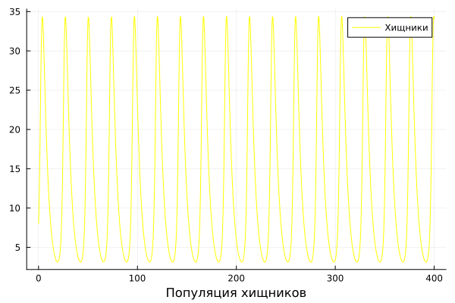

Колебания изменения численности хищников

График колебания изменения численности жертв (рис. ??).

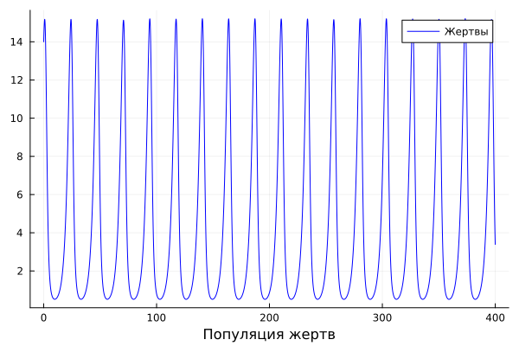

Колебания изменения численности жертв

График зависимости изменения численности хищников от изменения численности жертв (рис. ??).

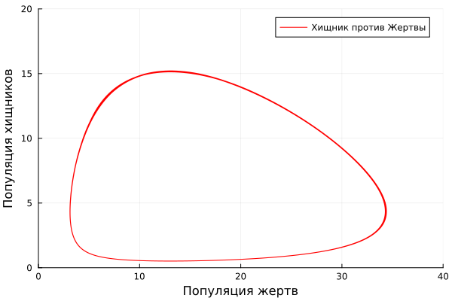

Зависимости изменения численности хищников от изменения численности жертв

## 4.2 Результаты, получение с помощью OpenModelica

График колебания изменения численности хищников и численности жертв (рис. ??).

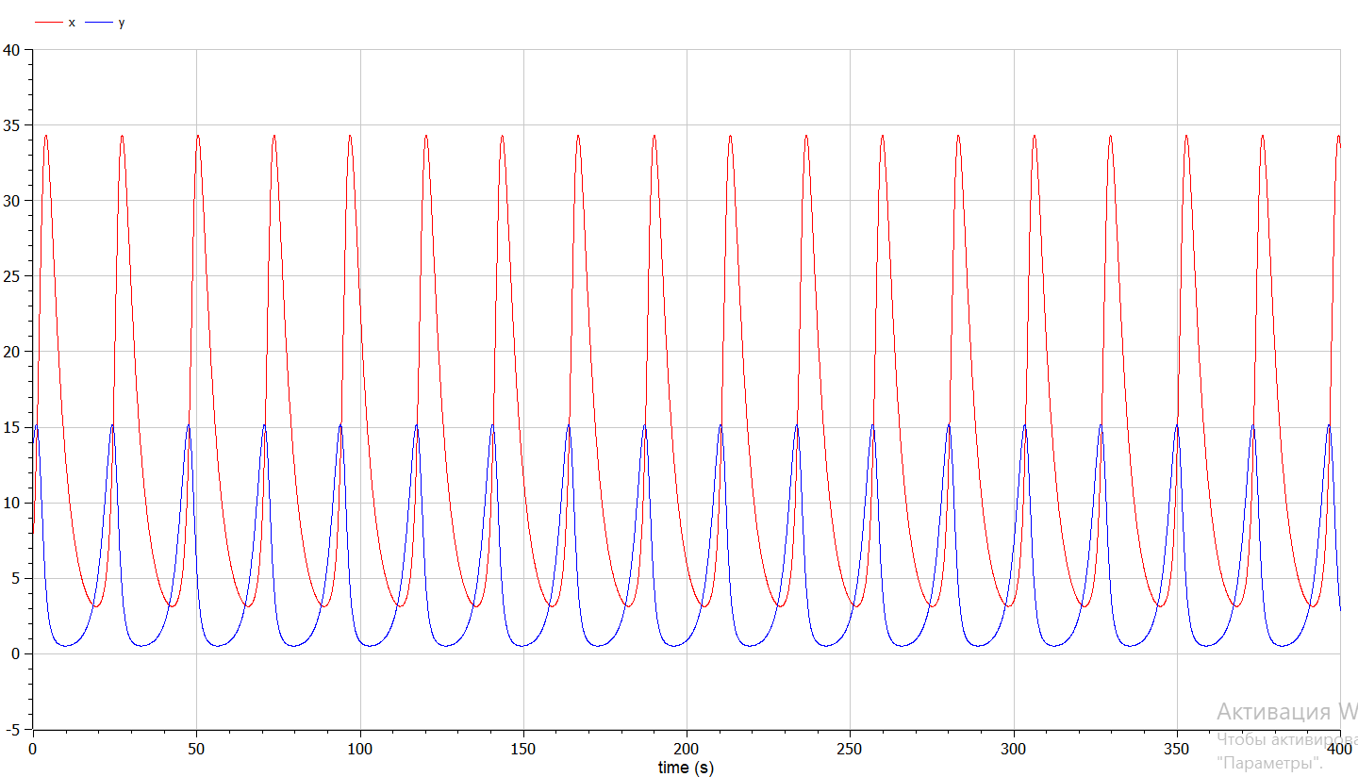

Колебания изменения численности хищников и жертв

График зависимости изменения численности хищников от изменения численности жертв (рис. ??).

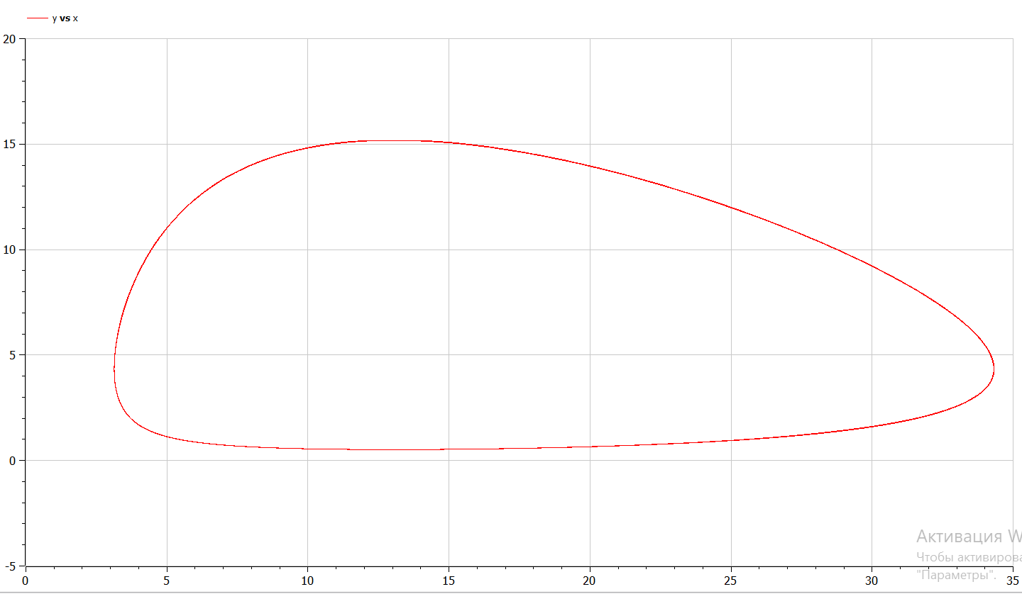

Зависимости изменения численности хищников от изменения численности жертв

# 5 Выводы

Я изучил «хищник-жертва» и построил график зависимости количества хищников от количества жертв, а также графики колебаний изменений данных популяций.

# 6 Список литературы

1. [Система «хищник — жертва»](https://ru.wikipedia.org/wiki/Система_«хищник_—_жертва»)
2. [Модель Хищник-Жертва](https://esystem.rudn.ru/pluginfile.php/1971733/mod_resource/content/2/%D0%9B%D0%B0%D0%B1%D0%BE%D1%80%D0%B0%D1%82%D0%BE%D1%80%D0%BD%D0%B0%D1%8F%20%D1%80%D0%B0%D0%B1%D0%BE%D1%82%D0%B0%20%E2%84%96%204.pdf)